Automação do Processo de Geração da Fita Espelho
Introdução
A Fita Espelho é um arquivo disponibilizado mensalmente pelo Ministério da Gestão e da Inovação em Serviços Públicos (antigo Ministério do Planejamento), contendo informações de caráter pessoal, funcional, financeiro e de afastamentos dos colaboradores vinculados à Universidade Federal de Minas Gerais (UFMG), incluindo servidores ativos, aposentados, pensionistas e demais vínculos funcionais.
Essas informações são amplamente utilizadas pelas diversas áreas do Departamento de Administração de Pessoal (DAP) para consultas, auditorias, conferências cadastrais e elaboração de relatórios gerenciais.
Método Utilizado Atualmente
O processo de geração da base de dados da Fita Espelho é executado de forma predominantemente manual.
Inicialmente, os arquivos da Fita Espelho são obtidos por meio do Portal Siapenet, sendo disponibilizados separadamente para servidores e pensionistas. Após o download, os arquivos passam por uma etapa de pré-processamento utilizando o software WINCONV que faz a tradução dos arquivos TXT.
O arquivo original da Fita Espelho é disponibilizado em formato texto (TXT) contendo registros de diversos tipos, cada um com layout próprio:
Tipo 1 – Registro Pessoal
Tipo 2 – Registro Funcional
Tipo 3 – Registro de Pagamento
Tipo 4 – Registro de Totalizadores de Pagamento
Tipo 5 – Registro de Afastamento
Tipo 6 – Registro de Totalizadores de Afastamento
Para realizar a interpretação dos registros, o WINCONV utiliza arquivos de referência (.REF), responsáveis por definir a posição, tamanho e significado de cada campo existente na fita. Cada tipo de registro exige uma execução específica do processo de conversão, gerando arquivos intermediários em formato DBF.
Após a conversão, os arquivos precisam ser importados individualmente para o Microsoft Access, onde são executadas diversas consultas, atualizações e tratamentos de dados para obtenção das tabelas finais utilizadas pelo DAP.
Além disso, é necessária a integração com informações provenientes do sistema PESCAD para obtenção das inscrições UFMG dos servidores, demandando etapas adicionais de importação e tratamento dos dados.

Problemas Identificados
O processo apresenta diversas limitações operacionais, dentre as quais se destacam:
- Grande quantidade de etapas manuais;
- Dependência do software WINCONV;
- Necessidade de criação e manipulação de múltiplos arquivos intermediários;
- Importação manual de diversos arquivos para o Microsoft Access;
- Dependência de execução sequencial de varias consultas para consolidação dos dados;
- Alto risco de falhas operacionais decorrentes de erros humanos;
Dificuldade de manutenção e atualização das regras de negócio;
- Tempo elevado de processamento.
Em condições normais, a geração completa da base da Fita Espelho demanda aproximadamente 5 horas de trabalho de um servidor responsável pelo processo.
Objetivo da Automação
O presente projeto tem como objetivo automatizar quase todo o processo de tratamento da Fita Espelho, eliminando atividades manuais, reduzindo a possibilidade de erros operacionais e diminuindo significativamente o tempo necessário para geração das bases de dados.
A nova solução realizará automaticamente:
- Leitura dos arquivos originais da Fita Espelho;
- Interpretação dos layouts dos registros;
- Separação dos diferentes tipos de registros;
- Tradução dos campos conforme os layouts oficiais;
- Integração com dados complementares;
- Criação de arquivos CSVs;
- Criação das tabelas finais;
- Validações e conferências dos dados processados.
Com a automação proposta, o tempo total de processamento será reduzido de aproximadamente um dia de trabalho para poucos minutos, proporcionando maior confiabilidade, rastreabilidade e produtividade ao processo.
Sistema de Automação da Fita Espelho
O que a aplicação fará
A aplicação realizara a leitura automática dos arquivos originais da Fita Espelho disponibilizado pelo Governo Federal e executará todas as etapas necessárias para transformar os dados brutos em bases estruturadas para consulta e utilização pelas áreas do Departamento de Administração de Pessoal (DAP).
1. Leitura da Fita Espelho
- Leitura direta do arquivo TXT original.
- Identificação do mês de referência da fita.
- Validação do cabeçalho e total de registros.

2. A aplicação identificara e fara a separação automática dos registros que são:
Tipo 1 – Dados Pessoais
Tipo 2 – Dados Funcionais
Tipo 3 – Dados de Pagamento
Tipo 4 – Totalizadores de Pagamento
Tipo 5 – Dados de Afastamento
Tipo 6 – Totalizadores de Afastamento
Sem necessidade de criação manual de cópias do arquivo.
3. Tradução dos Layouts
A aplicação ira eliminar a utilização do programa WINCONV utilizado na tradução do arquivo txt da fita espelho.
Utilizaremos layouts previamente definidos em Python para:
- Identificar posições dos campos;
- Extrair os valores;
- Nomear os atributos;
- Gerar arquivos estruturados.
4. Carga Automática para Banco de Dados
O sistema Importará automaticamente todos os dados processados para o banco de dados MySQL.
São criadas tabelas auxiliares e tabelas finais de trabalho.
5. Integração com Dados Auxiliares
Realizará integrações com diversas tabelas auxiliares utilizadas para tradução de códigos administrativos, tais como:
- Estado Civil
- País
- Escolaridade
- Titulação
- UORG
- Natureza Jurídica
- Regime Jurídico
- Situação Funcional
- e demais tabelas de apoio
6. Consolidação das Informações
Execução automática das regras de negócio que anteriormente estavam distribuídas em varias consultas do Microsoft Access.
São realizadas:
Junções entre as tabelas da fita e tabelas auxiliares necessárias ao processamento dos dados.
Criação de campos complementares e derivados, como por exemplo o campo CodEstadoCiv, obtido diretamente a partir das posições definidas no layout da fita.
Tradução dos códigos extraídos da fita conforme os intervalos de caracteres especificados no layout. Por exemplo, no Tipo_1, o caractere na posição 161 corresponde ao código do estado civil e possui tamanho de 1 caractere. Nesse contexto, os valores possíveis são representados por códigos numéricos, de 1 a 5.
Criação de campos descritivos a partir dos códigos extraídos. Como exemplo, o campo EstadoCiv é gerado por meio da consulta a uma tabela auxiliar de tradução, onde cada código possui sua respectiva descrição. Assim, quando o código do estado civil for 1, o campo EstadoCiv receberá o valor CASADO.
Implementação de validações para identificação de códigos sem tradução. Caso o Governo Federal passe a utilizar um novo código na fita, por exemplo, o código 6 para estado civil, o sistema interromperá o processamento e exibirá uma mensagem informando que não existe tradução cadastrada para o código encontrado.
Inclusão de novas traduções de forma simples e centralizada, bastando adicionar o novo código e sua respectiva descrição na tabela auxiliar correspondente. No exemplo anterior, o código 6 poderia ser cadastrado com a descrição UNIAO ESTAVEL, permitindo que o processamento seja executado normalmente nas próximas cargas.
7. Geração das Tabelas Finais
Ao final do processamento são geradas as bases consolidadas equivalentes às utilizadas atualmente pelo DAP:
- Cadastro Pessoal
- Cadastro Funcional
- Cadastro de Pagamento
- Cadastro de Afastamento
- Tabelas de Totalização
9. Validação dos Dados
O sistema permite:
- Comparação entre bases;
- Conferência de quantidade de registros por tabela;
- Caso o dado processado estiver diferente do arquivo txt um alerta será exibido
Benefícios Obtidos
A automação elimina:
- Uso do WINCONV;
- Manipulação manual de arquivos TXT e DBF;
- Execução manual de varias consultas;
- Dependência de ambiente específico em servidor.
Além disso, proporciona:
- Redução significativa do tempo de processamento;
- Padronização dos procedimentos;
- Menor risco de erros operacionais;
- Facilidade de manutenção, pois tudo esta centralizado;
- Maior rastreabilidade e auditoria dos dados pois os dados estarão separados por anos no banco de dados.

Tabelas auxiliares:
São tabelas que traduzem os campos que serão criados
Ex: Estado Civil a fita espelho traz somente o código do estado civil e esse cod precisa da tabela auxiliar que traz a tradução daquele cod.
CodEstadoCiv = (161,162) significa que na fita espelho o código do estado civil esta na posição 161 da linha e e composto de somete 1 caractere esse cod são: de 1 a 5
Então usamos a tabela auxiliar que contem a tradução de cada cod:
CodECiv | DenoECiv
1 | SOLTEIRO
2 | CASADO
3 | SEPARADO JUDICI
4 | DIVORCIADO
5 | VIUVO

Algumas tabelas auxiliares que são utilizadas na automação:
Estado Civil: traduz o código de estado civil gerando o campo EstadoCiv.
País: traduz o código do país gerando o campo Pais.
Escolaridade: traduz o código da escolaridade gerando o campo DenoEscolaridade.
Titulação: traduz o código da titulação gerando o campo DenoTitulacao.
Pescad: obtém a inscrição UFMG utilizada nas tabelas Pessoal e Funcional.
Situação: traduz o código da situação funcional.
Classe: traduz a chave da classe funcional.
Rubrica: traduz o código da rubrica financeira.
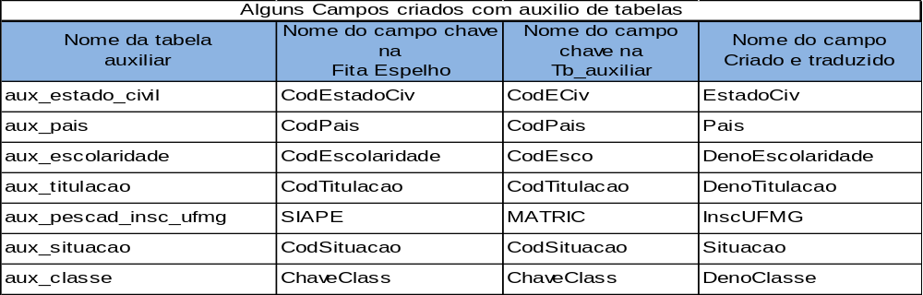
Comparativo
Ação | Atual | Automação | Benefício
Obtenção de arquivos no Portal Siapenet | Manual | Manual | Etapa obrigatória mantida.
Conferência dos quantitativos por tipo | Manual | Automática | Ganho de tempo e evita erros de conferencia manual
Arquivamento dos arquivos originais | Manual | Automática | Preserva os arquivos originais para auditoria e consulta futura.
Exclusão de arquivos DBF e TXT | Manual | Eliminada | Redução de atividades operacionais
Cópia dos arquivos da fita | Manual | Eliminada | Evita duplicação desnecessária de arquivos.
Renomear arquivos com padrão específico | Manual | Eliminada | Padronização realizada automaticamente
Criação de 6 cópias da mesma fita | Manual | Eliminada | Redução de etapas repetitivas e suscetíveis a erro.
Criação de arquivos de referência (.REF) | Manual | Eliminada | Sem necessidade de arquivos auxiliares para processamento.
Utilização do Winconv para leitura e tradução do txts | Necessário | Eliminado | Tradução realizada diretamente pela aplicação.
Geração de base intermediária (.BDF) | Necessária | Eliminada | Redução de arquivos intermediários e simplificação do fluxo.
Importação da fita traduzida para Access | Manual | Automatizada | Processo mantido com menor intervenção do usuário.
Exclusão das tabelas da fita (1 a 6) | Manual | Automatizada | Evita esquecimento e inconsistências.
Importação individual dos arquivos processados | Manual | Automatizada | Redução significativa do tempo operacional.
Importação das inscrições UFMG (Pescad) | Manual | Manual | Etapa mantida devido à dependência de informações externas ao processo da fita
Atualização de UORGs | Manual | Manual | Etapa mantida devido à dependência de informações externas ao processo da fita
Execução de aproximadamente 20 consultas sequenciais no Access | Manual | Automatizada | Elimina dependência de conhecimento operacional específico.
Execução de macros do Access | Manual | Eliminada | Regras implementadas diretamente no código-fonte.
Tradução de códigos da fita | Winconv | Nativa da aplicação | Maior controle e transparência das regras de negócio.
Validação de códigos sem tradução | Inexistente | Implementada | Interrompe o processamento e informa o código sem tradução.
Regras de negócio | Access | Python | facilidade de manutenção .

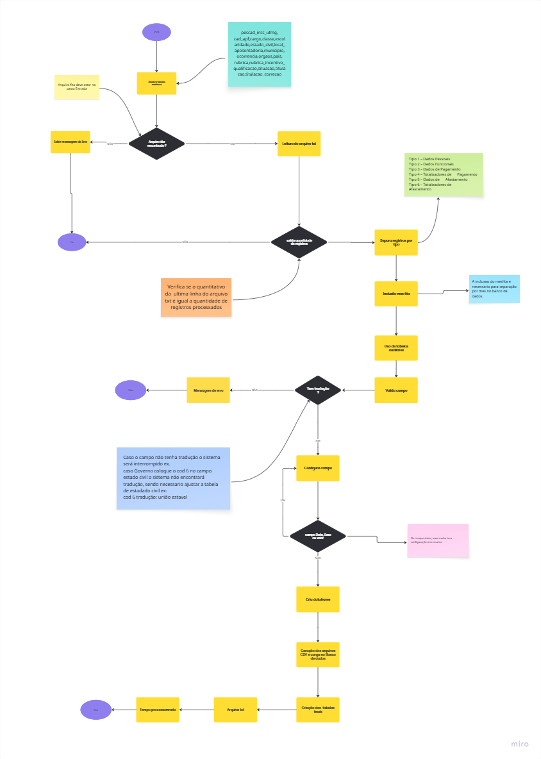
link Fluxo da automação:

MANUAL DE USO
1. Objetivo
O Sistema de Automação da Fita Espelho foi desenvolvido para automatizar o processamento dos arquivos da Fita Espelho disponibilizado pelo Governo Federal.
A aplicação realiza automaticamente:
- Leitura da Fita Espelho;
- Separação dos registros por tipo;
- Tradução dos códigos administrativos;
- Aplicação das regras de negócio;
- Geração dos arquivos CSV;
- Atualização do banco de dados;
- Validação da integridade dos registros;
- Arquivamento automático da fita processada.

2. Requisitos
Antes da utilização, certifique-se de que estão disponíveis:
- Windows 10 ou superior;
- Mysql instalado e em funcionamento;
- Acesso à pasta da aplicação;
- Arquivo da Fita Espelho;
- Tabelas auxiliares atualizadas.

3. Estrutura da aplicação
A pasta da aplicação possui a seguinte estrutura:
Auto_Fita_Espelho
├── Entrada ├── processadas ├── ano ├──fita_servidor_2026_01.txt.....
├── auto_fita_espelho.exe
├── Saida ├──2026_1....
├── tbl_Auxiliares

Pasta Entrada
Local onde deverá ser colocado o arquivo da fita.
Exemplo: fita_servidor_2026_06.txt

Pasta Saída
Após o processamento serão gerados:
- funcional.csv
- pessoal.csv
- registro_pagamento.csv
- registro_pagamento_totais.csv
- afastamento.csv
- afastamento_total.

Pasta tbl_Auxiliares
Contém todas as tabelas utilizadas durante o processamento.
Exemplo:
- Tabela Estado Civil.txt
- Tabela Escolaridade.txt
- Tabela Situação.txt
- Extr_UORGs.txt
- Tabela Município.txt ...

Pasta Processadas
Após o processamento, a fita é movida automaticamente.
Exemplo:
Processadas
└── 2026
fita_servidor_2026_06.txt

4. Atualização das tabelas auxiliares
Sempre que houver alteração nas tabelas auxiliares:
Substituir ou atualizar os arquivos TXT na pasta:
tbl_Auxiliares e executar normalmente a aplicação.
As tabelas serão atualizadas automaticamente.

5. Executando o sistema
Passo 1
Copiar/salvar o arquivo da fita para pasta:
Entrada
Exemplo:
fita_servidor_2026_06.txt

Passo 2
Executar com dois cliques o arquivo:
auto_fita_espelho.exe

Passo 3
O sistema exibirá avisos sobre banco de dados:
[AVISO] Banco auto_fita_espelho verificado / criado com sucesso!:
Caso o banco não exista ele será criado automaticamente.
[AVISO] Conectado com sucesso!

Passo 4
O processamento será iniciado automaticamente.
Durante a execução serão exibidas mensagens como:

Cabeçalho contendo:
Nome do sistema
Versão atual
Bando de dados usado
Data e hora do inicio do processamento

Passo 5
Avisos de atualização da s tabelas auxiliares:
[AVISO] ATUALIZANDO TABELAS AUXILIARES
[OK] Tabelas auxiliares atualizadas com sucesso.
Casa tudo esteja correto
[AVISO] PROCESSANDO FITA ESPELHO
[OK] Arquivo encontrado:fita_servidor_2026_06.txt
Caso encontre o arquivo na pasta determinada
[INFO] Mês da fita: 2026_06
Ano mês da fita em processamento
[INFO] Total de Registros : 35213
Quantidade de registros processados
[AVISO] VALIDAÇÃO DO QUANTITATIVO DA FITA
Fará a comparação entre o quantitativo descrito na ultima linha do tipo_9 do arquivo txt com a quantidade de registros processados.
[OK] Quantidade conferida com sucesso.
Caso os números sejam exatamente iguais
Quantidade de registros no txt..............35.213
Quantidade de registros processados...35.213

Passo 6
Aviso dos totais gerais encontrados

[AVISO] REGISTROS ENCONTRADOS
Pessoal..............................35.213
Funcional............................35.213
Pagamentos......................139.822
Pagamento Totais...............15.347
Afastamentos...........................634
Afastamento Totais..................624

Passo 7
Aviso de atualização do banco de dados

[AVISO] ATUALIZANDO BANCO DE DADOS
Criaçao dos arquivos csvs e da tabelas no banco de dados

[OK] funcional.csv -> tbl_funcional
[OK] registro_pagamento.csv -> tbl_registro_pagamento
[OK] registro_pagamento_totais.csv -> tbl_registro_pagamento_totais
[OK] afastamento.csv -> tbl_afastamento
[OK] afastamento_total.csv -> tbl_afastamento_total
[OK] pessoal.csv -> tbl_pessoal

Passo 8
Arquivamento da fita
[AVISO] ARQUIVANDO FITA
✔ [OK] fita_servidor_2026_01.txt arquivada.

Passo 9
Finalização do processo
Tempo total de processamento

Mensagens de erro:
Arquivo não encontrado
Arquivo fita não encontrado
Verifique se o arquivo foi colocado na pasta Entrada.

Falha de validação
Falha na validação da fita
A quantidade de registros processados é diferente da quantidade informada na própria fita.
O processamento será cancelado.

Código sem tradução
Código XX sem tradução
O Governo Federal passou a utilizar um código inexistente nas tabelas auxiliares.
É necessário atualizar a tabela correspondente.

Manutenção das tabelas auxiliares
Quando o sistema informar que existe um código sem tradução:
identificar a tabela indicada na mensagem;
localizar o arquivo TXT correspondente;
incluir o novo código e sua descrição;
executar novamente a aplicação.
Não é necessário alterar o código-fonte da aplicação.

Validação
Solução de Problemas
Erro 1 – Arquivo da Fita não encontrado
Mensagem exibida
[ERRO] Arquivo fita não encontrado.
Pasta esperada:
...\Entrada
Copie o arquivo fita_servidor_AAAA_MM.txt para a pasta Entrada.
Possíveis causas
O arquivo não foi copiado para a pasta Entrada.
O nome do arquivo foi alterado.
O arquivo possui outra extensão.
Como resolver
Abra a pasta Entrada.
Verifique se existe apenas um arquivo da fita.
O nome deve seguir o padrão:
fita_servidor_AAAA_MM.txt
Exemplo:
fita_servidor_2026_07.txt
Execute novamente a aplicação.

Erro 2 – Falha na validação da fita
Mensagem exibida
Falha na validação da fita.

Diferença encontrada: XX registros.
Nenhum dado foi gravado no banco de dados.
O que significa
Ao final da Fita Espelho existe um registro de controle (Tipo 9) contendo a quantidade de registros do Tipo 1.
O sistema compara:
Quantidade informada na fita;
Quantidade efetivamente processada.
Quando os valores são diferentes, o processamento é cancelado.
Possíveis causas
arquivo corrompido;
download incompleto;
edição manual da fita;
erro na geração da fita pelo órgão responsável.
Como resolver
baixar novamente a fita;
verificar se o arquivo está completo;
executar novamente o processamento.

Erro 3 – Código sem tradução
Exemplo
Código 6 não encontrado na tabela Estado Civil.
O que significa
O Governo Federal passou a utilizar um código inexistente nas tabelas auxiliares.
Como resolver
Identifique a tabela indicada na mensagem.
Exemplo:
Tabela Estado Civil.txt
Inclua o novo código.
Exemplo:
6;UNIÃO ESTÁVEL
Salve o arquivo.
Execute novamente a aplicação.

Não foi possível conectar ao banco de dados
Exemplo
Erro ao conectar ao banco MySQL.
Possíveis causas
MySQL desligado;
usuário ou senha incorretos;
banco inexistente.
Como resolver
Verifique se o MySQL está em execução.
Confirme usuário e senha.
Execute novamente.
Caso o banco auto_fita_espelho não exista, o sistema irá criá-lo automaticamente.

Erro ao atualizar tabelas auxiliares
Sintoma
O processamento é interrompido durante a atualização das tabelas.
Possíveis causas
arquivo TXT ausente;
arquivo vazio;
arquivo com nome incorreto.
Como resolver
Verifique a pasta:
tbl_Auxiliares
Confirme se todos os arquivos necessários estão presentes.

Campo sem tradução
Exemplo
Não existe tradução para o código XXX.
O que significa
Foi encontrado um código que não possui correspondência na tabela auxiliar.
Como resolver
Atualize a tabela auxiliar correspondente.
Após a atualização execute novamente o sistema.

Banco já existente
Mensagem
Banco auto_fita_espelho verificado/criado com sucesso.
Explicação
Não é um erro.
Significa apenas que o banco já existia e será reutilizado.

Tempo de processamento elevado
Possíveis causas
computador com poucos recursos;
MySQL executando outras tarefas;
fita muito grande.
Solução
Aguarde o término do processamento.
Em condições normais o tempo varia entre 2 e 5 minutos.

Fita já processada
Sintoma
O usuário não encontra a fita na pasta Entrada.
O que aconteceu
Após o processamento concluído com sucesso, a fita é movida automaticamente para:
Processadas\AAAA
Exemplo:
Processadas\2026\fita_servidor_2026_07.txt
Isso evita o reprocessamento acidental do mesmo arquivo.

Arquivos CSV não foram gerados
Possíveis causas
processamento interrompido;
erro de validação;
falta de permissão para gravação.
Como resolver
Verifique se o processamento foi concluído com sucesso antes de procurar os arquivos na pasta Saída.

Perguntas Frequentes (FAQ)
Posso processar duas fitas ao mesmo tempo?
Não. Deve existir apenas um arquivo da Fita Espelho na pasta Entrada.

Posso apagar a pasta Processadas?
Sim, porém recomenda-se mantê-la para fins de auditoria e consulta futura.

Posso alterar os arquivos CSV manualmente?
Não. Os arquivos CSV são gerados automaticamente e refletem exatamente os dados gravados no banco de dados.

O sistema substitui os dados do mês anterior?
Não. O processamento utiliza o campo MesFita, permitindo armazenar diferentes meses no mesmo banco de dados e preservar o histórico das cargas.

